SECRETARIA DE ESTADO DA JUSTIÇA, FAMÍLIA E TRABALHO – SEJUF
CONSELHO ESTADUAL DO TRABALHO – CETER/PR

Ofício Circular nº 027/2020-CETER Curitiba, 16 de outubro de 2020.

Prezado(a) Senhor(a):
Pelo presente, vimos encaminhar a pauta da 273ª Reunião Ordinária do Conselho Estadual do Trabalho, Emprego e Renda – CETER que se realizará no dia 22 de outubro de 2020 (quinta-feira), com início as 14h00 por videoconferência;
Link de acesso: teams.microsoft.com/l/meetup-join/19%3ameeting_ZDFjMzA3ZDktODkzYS00NDZhLWJkYWUtYTMyOGU4NThlOWIz%40thread.v2/0?context=%7b%22Tid%22%3a%2264f0195a-b61d-46c4-af77-423ea2026692%22%2c%22Oid%22%3a%222c026b42-00ab-4b92-a4f1-f4846262eefd%22%7d
1. 14h00 ABERTURA.
2. 14h05 Aprovação da pauta.
3. 14h10 Aprovação das Atas das Reuniões 272ª Ordinária e da 55ª Extraordinária do CETER.
4. 14h20 Informes da Presidência e Secretaria Executiva.
5. 14h40 Mudança de endereços das Agências do Trabalhador de Ipiranga e Palmeira. Suelen Glinski – SEJUF/DET
6. 14h30 Resultado Geral do CAGED de Janeiro a Agosto de 2020 e PNAD - 1º Semestre de 2020 – Thiago Fernandes – SEJUF/DET.
7. 14h40 Relatos dos Grupos de Trabalho.
8. 15h50 Outros Assuntos.
9. 16h00 ENCERRAMENTO.
Atenciosamente,
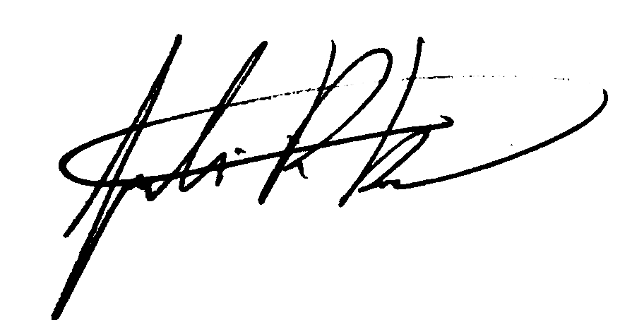
JULIANA RASCHKE DIAS BACARIN
Presidente do Conselho Estadual do Trabalho, Emprego e Renda

À todos(as) os(as) Conselheiros(as):

